新 书 推 荐
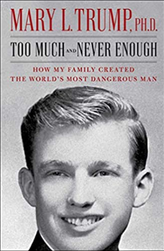
中文书名：《太多而永远不够：我的家庭如何创造了世界上最危险的人》
英文书名：TOO MUCH AND NEVER ENOUGH: How My Family Created the World’s Most Dangerous Man
作 者：Mary L. Trump
出 版 社：Simon & Schuster
代理公司：WME /ANA/Vicky Wen
页 数：240页
出版时间：2020年7月
代理地区：中国大陆、台湾
审读资料：电子稿
类 型：传记/回忆录
·版权已授：法国、德国、荷兰、日本、西班牙
·亚马逊排名：
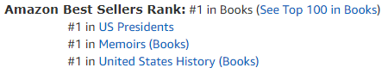

内容简介：

在这部充满启示性又颇为权威的描绘唐纳德·J. 特朗普人生以及这个塑造了他的百害无一利的家庭的作品中，受训的临床心理学家、唐纳德唯一的侄女玛丽·利·特朗普让我们得以窥见他们家族的黑暗历史，也解释了是什么让她的叔叔成为了对现今全球健康、金融安全和社会构架都形成威胁的人物。

玛丽·特朗普的童年中有很长时间都生活在她祖父那位于纽约皇后区中心宽敞又令人印象深刻的壮观大宅中，这里也是唐纳德和他的几个兄弟姐妹长大的地方。她描述了一场噩梦般的创伤、毁灭性的关系以及被忽视和虐待的悲惨结合。她阐述了特定的事件和普通的家庭模式如何造就了这个目前占据椭圆形办公室的伤痕累累的男人，包括弗雷德·特朗普（Fred Trump）和他的两个大儿子小弗雷德（Fred Jr.）和唐纳德之间古怪又彼此伤害的关系。

见证了无数节日聚餐和互动的第一手经历，玛丽为时而残酷时而复杂的家庭事件带来了深刻的智慧和意想不到的幽默。她毫不留情地详述了一切细节，从她的叔叔唐纳德在家庭聚光灯下的地位，到伊万娜喜欢在祖母经常受伤和生病时转寄礼物的癖好，再到弗雷德·特朗普最宠爱的儿子唐纳德在他患上阿尔茨海默氏症时对他不屑一顾、嘲笑的可怕态度。

无数权威人士、不切实际的心理学家和记者都试图剖析唐纳德·J. 特朗普的致命缺陷。玛丽·利·特朗普拥有揭示唐纳德和家族其他成员之所以成为这样所需的教育、洞察力和亲密的关系。只有她能够讲述这个引人入胜又令人不安的传奇故事，这不仅是因为她局内人的视角，也因为她是唯一一个愿意讲述关于世界上最强大也最不正常的家庭之一的真相的姓特朗普的人。

作者简介：

玛丽·利·特朗普（Mary L. Trump）拥有德纳研究所（Derner Institute）的高级心理学研究博士学位并教授创伤学、精神病理学和发展心理学的研究生课程。她和女儿现居于纽约。

谢谢您的阅读！
请将回馈信息发至：文清（Vicky Wen）
安德鲁﹒纳伯格联合国际有限公司北京代表处
北京市海淀区中关村大街甲59号中国人民大学文化大厦1705室
邮编：100872
电话：010-82449185 传真：010-82504200
网址：www.nurnberg.com.cn
微博：http://weibo.com/nurnberg
豆瓣小站：http://site.douban.com/110577/
微信订阅号：ANABJ2002

